|  |  |  |  |  |  |  |  |  |
| --- | --- | --- | --- | --- | --- | --- | --- | --- |
| D:\USUARIO\Desktop\logo.jpg**REPUBLICA DE COLOMBIA**  ***JARDÍN INFANTIL MAGIC TIME***  **Guía de aprendizaje autónomo MATEMATICAS** | | | | | | | | |
| **AREA:** |  | **GRADO:** | **1** | **SEMANA:** | |  | **RECIBIDO:**  **ENTREGA:** |  |
| **ASIGNATURA** | | **MATEMATICAS** | **ESTUDIANTE:** | |  | | | |
| **Competencia:** | | **Identifica y resuelve situaciones y sucesiones de adición y sustracción. Establece relaciones entre los conceptos de líneas, forma y patrón** | | | | | | |

## INTRODUCCIÓN

En nuestra vida diaria hay operaciones matemáticas que, además de ser muy importantes, reciben el nombre de operaciones básicas. Dos de ellas son la adición y la sustracción (suma y resta). En ésta guía abordaremos la sustracción a partir de centenas, decenas y unidades.

## ¿Qué voy a aprender?

* Solución de situaciones problema que utilizan el ábaco y/o la tabla de valor posicional.
* **Situación 0:** Miro con atención las siguientes tablas:

¿Pienso qué significan y cómo se completan?

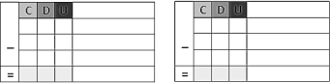

## Lo que estoy aprendiendo

Observo la siguiente tabla para recordar cómo se ordenan y se conforman los números:



En la guía anterior, aprendí a componer números a partir de unidades, decenas y centenas. La composición numérica es un ejercicio equivalente a la suma. Entendiendo la composición numérica puedo aprender a **restar o sustraer** cantidades.

***Ejemplo 1:*** En la siguiente tabla encuentro una sustracción (o resta) resuelta, están escritos los términos que la conforman, el símbolo, que se llama menos (–) y el signo de la respuesta se llama igual (=)

|  |  |  |  |  |
| --- | --- | --- | --- | --- |
| **–** | C | D | U | Términos |
|  |  |  |  |
| 3 | 0 | 0 | Minuendo |
| 1 | 0 | 0 | Sustraendo |
| **=** | 2 | 0 | 0 | Diferencia |

* + El número del que restamos se llama minuendo
  + El número o cantidad que se quita es el sustraendo
  + El resultado o número que queda es la diferencia.

***Ejemplo 2:*** Juliana llevó $ 900 a la tienda y compró un pan de $ 500 ¿cuánto dinero le queda?

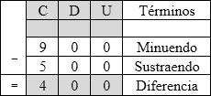

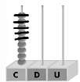

***Analizo:*** En éste caso, en la columna de las centenas, debo quitar 5 centenas de las 9 que hay, como muestra el ábaco. Me quedan 4 centenas, pero, como son grupos de 100, respondo: A Juliana le quedan $ 400.

***Ejemplo 3***: Marcela va a la tienda a comprar una caja de fósforos lleva $ 750 y la caja de fósforos tiene un precio de

$250. ¿Cuánto dinero le queda a Marcela?

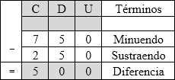***Analizo:*** En éste caso, en la columna de las 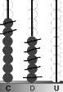 centenas, debo quitar 2 y en la columna de las decenas debo

quitar 5. En el primer caso me quedan 5 centenas y en el segundo caso no me queda ninguna decena. Y respondo: A Marcela le quedan $ 500.

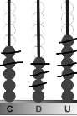***Ejemplo 4***: Para el día de la madre, Andrés pidió 546 rosas. Fue a vender temprano en la mañana. Al medio día ya había vendido 234 rosas. ¿Cuántas rosas le quedaron a Andrés para vender por la tarde?

***Analizo:*** En éste caso, en la columna de

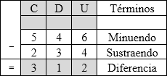

las centenas, debo quitar 2, en la columna de las decenas debo quitar 3 y en la columna de las unidades debo quitar

4. En el primer caso me quedan 3 centenas, en el segundo caso me queda 1 decena y en el tercer caso me quedan 2 unidades. Y respondo: A Andrés le quedaron para vender por la tarde 312 rosas.

## Practico lo que aprendí.

Completo cada tabla de composición numérica, teniendo en cuenta lo explicado en los 4 ejemplos anteriores.

# Situación 1.

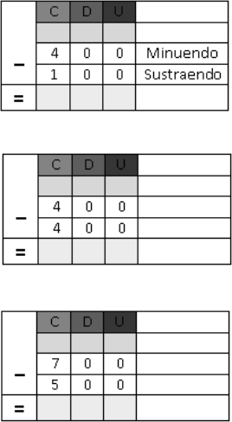En cada uno de los ejemplos propuestos, dibujo en el ábaco, realizo la sustracción y escribo los términos que hacen falta.

# Situación 2:

En cada uno de los ejemplos propuestos, dibujo en el ábaco, realizo la sustracción y escribo los términos que hacen falta

 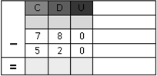

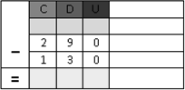

# Situación 3

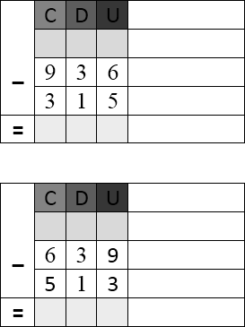En cada uno de los ejemplos propuestos, dibujo en el ábaco, realizo la sustracción y escribo los términos que hacen falta.

# Situación 4.

Vuelvo al inicio de la guía y realizo la **situación 0. Para resolverla debes inventar tus propias sustracciones.**

## ¿Qué aprendí?

Se realizó una resta a partir del primer ábaco y el resultado es el quemuestra el segundo ábaco. escribe la operación realizada en la tabla.:

 

|  |  |  |  |  |
| --- | --- | --- | --- | --- |
| **–** | C | D | U | Términos |
|  |  |  |  |
|  |  |  | Minuendo |
|  |  |  | Sustraendo |
| **=** |  |  |  | Diferencia |

# PARA RECORDAR

Diversidad cultural es incluir y aceptar las costumbres y valores del ser humano a lo largo de la evolución.

## INTRODUCCIÓN

El uso de las líneas, las formas que podemos conseguir a través de estas y las repeticiones que se pueden construir, son una recreación de la importancia de estos elementos en la vida cotidiana de las personas.

## ¿Qué voy a aprender?

* El nombre de alguna líneas
* Las formas construidas a partir de líneas
* Los patrones, o construcciones a partir de formas que se repiten.
* **Situación 0:** observo la imagen, descubro un patrón y lo resalto con diferentes colores.

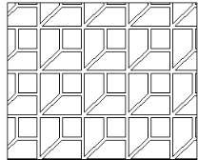

## Lo que estoy aprendiendo

**Tipos de líneas rectas:** en esta guía trabajaré:

**Línea recta horizontal:** la que trazo de izquierda a derecha o derecha a izquierda a una misma altura. Por ejemplo:

**Línea recta vertical**: la que trazo de arriba a abajo o de abajo a arriba, sin inclinación a ningún lado. Por ejemplo:

**Línea recta diagonal:** la que trazo de arriba abajo o de abajo a arriba y tiene inclinación a derecha o a izquierda. Ejemplo:

* **Las líneas rectas y las formas.** Cuando reúno las líneas rectas verticales, horizontales y diagonales, obtengo:

➢

Triángulo cuadrado rectángulo rombo

# Las líneas rectas y los patrones.

Los patrones son repeticiones lógicas de forma, color, cantidad y tamaño. Un patrón respeta el orden y si lo comparo con el anterior o el siguiente, debe ser igual.

A continuación hay dos ejemplos de patrones con líneas rectas. En ambos casos están sin completar. En el primero hay una zeta (z) inclinada, en el segundo hay una x.

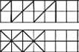

## Ejemplo 1:

Construcción de patrones con solo líneas.

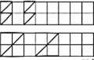

Analizo:

En el primer caso estamos trazando una línea parecida a un

3. En el segundo caso estamos trazando una línea parecida a una z. en ambos casos se está dejando un espacio intermedio.

## Ejemplo 2:

Construcción de patrones con líneas que construyen formas.

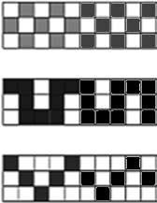

Analizo:

En el caso 1 hay cuadrito blanco y cuadrito negro En el caso 2 hay una S que deja 2 cuadros blancos

En el caso 3 hay una V que deja una T blanca una vez normal y la segunda invertida así: **T** y ┴

## Practico lo que aprendí.

Para las situaciones a continuación, completo siguiendo el patrón propuesto o descubriéndolo si es necesario.

**Situación 1**. Patrón de líneas

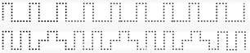

**Situación 2.** Patrón de formas

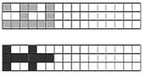

**Situación 3**. Patrón de formas

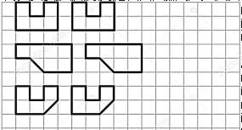

**Situación 4**. Patrón de líneas

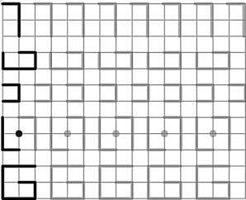

**Situación 5.** Patrón de relleno. El patrón de relleno genera un mosaico. Observa el ejemplo:



Los siguientes ejercicios los debes realizar con diferentes colores, encontrando un patrón para colorear el mosaico.

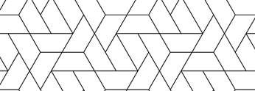

Situación 6:

Vuelvo al inicio de la guía y realizo la **situación 0.**

## ¿Qué aprendí?

Realizo de acuerdo al patrón propuesto. Uso colores.

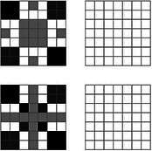

# PARA RECORDAR

***La Pluralidad***, se manifiesta cuando reconocemos que hay muchas maneras de entender la convivencia dentro de la escuela, la familia, la ciudad, el grupo de amigos etcétera.